7 – SOFTWARE

CIM QUALITY ISO/QS 9000 SIMULATOR

Este software, desenvolvido pela empresa de consultaria americana John A. Keane & Associates, Inc., simula uma empresa de lâminas inserida num meio muito competitivo. O nosso objectivo é de a gerir de forma como melhor entendermos. Ao iniciar a simulação possuímos 10% do mercado assim como capital de reserva e um orçamento de qualidade inicial e anual. O preço por acção da nossa empresa é de $6.00. Saliento que podemos implementar ou não os subsistemas de qualidade e que este software é muito versátil e completo permitindo gerir os armazéns, a especialização da mão de obra, a expansão da própria empresa, permite avaliar acções correctivas e avaliar os seus três fornecedores podendo terminar o seu contracto de fornecimento. Podemos solicitar relatórios ou até pagar para estudos de mercado.
Esta versão Demo serve para demonstrar a sua potencialidade para empresas indecisas em adaptar o ISO/QS 9000. Eles oferecem produzir versões personalizadas mais complexas e adaptadas a cada empresa específica para estas melhor avaliarem o seu melhor caminho a tomar.

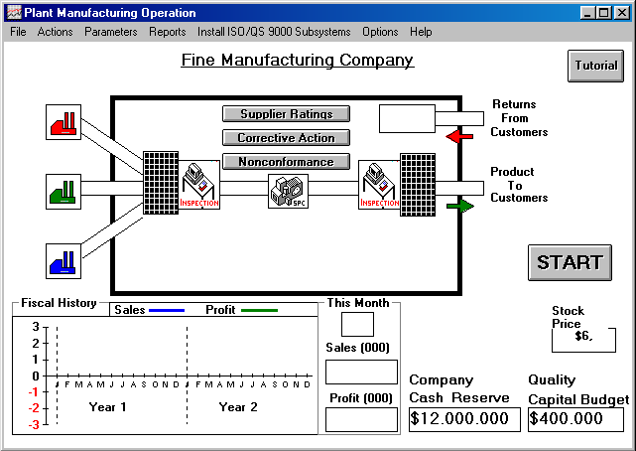
Figura 1 – Início da simulação

Verifica-se uma diminuição do lucro para valores negativos nos primeiros meses após a implementação do sistema, apesar das vendas aumentarem de forma continua. Saliento que a inspecção de recepção e de produto final mostra-se vital para filtrar a não qualidade. Isto é-nos demonstrado através dos blocos vermelhos (produto não conforme) acumulados nos dois armazéns de produto não conforme. O armazém de produto retornado do cliente está vazio.

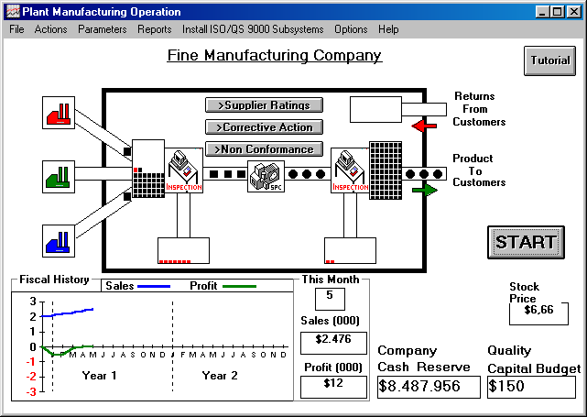
Figura 2 – Situação 5 meses após a implementação do sistema de qualidade

Esta simulação permite ainda analisar detalhadamente as não conformidades que surgirem. Podemos despender meios para implementar acções correctivas de modo a evitar a recorrência destas falhas no futuro, podemos avaliar o fornecedor (ou grupo de fornecedores) responsáveis pelas várias não conformidades que provocarem assim como saber a frequência desta não conformidade.

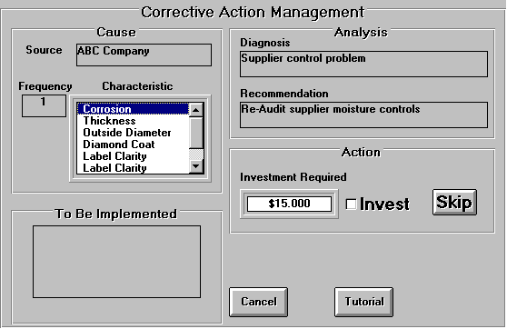
Figura 3 – Gestão das acções correctivas a implementar

Com o aumento das vendas é necessário aumentar a capacidade de produção, ou aumentando a área da empresa ou adquirindo novas máquinas.

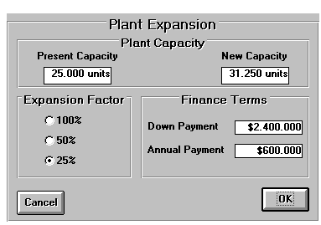
Figura 4 – Estudo do aumento da capacidade de produção

Após apenas 5 anos, a situação da empresa é bastante sólida, com uma cota de mercado perto dos 75%, as vendas aumentaram 7 vezes e o lucro mensal aumentou 340 vezes e o valor de cada acção da empresa aumentou 600%.

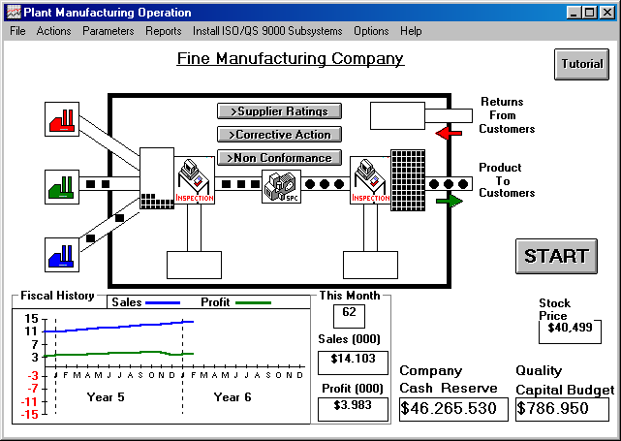
Figura 5 – Situação após os cinco primeiros anos

Da análise dos resultados desta simulação pode-se concluir que esta empresa, no meio extremamente competitivo e circunstâncias em que se encontra, teria grandes vantagens ao implementar um sistema de qualidade destacando-se assim dos seus concorrentes, que não possuam sistema de qualidade.

Regressar à Índice

